2018. gada janvārī Noteikumi Nr.
Rīgā (prot. Nr. .§)

Grozījumi Ministru kabineta 2004. gada 30. marta noteikumos Nr. 218 „Augu karantīnas noteikumi”

Izdoti saskaņā ar
Augu aizsardzības likuma
5. panta 1. punktu

1. Izdarīt Ministru kabineta 2004. gada 30. marta noteikumos Nr. 218 „Augu karantīnas noteikumi” (Latvijas Vēstnesis, 2004, 180. nr.; 2005, 44., 100., 159. nr.; 2006, 34., 89. nr.; 2007, 201. nr.; 2008, 183. nr.; 2009, 26., 63., 198. nr.; 2010, 41. nr.; 2011, 11. nr.; 2014, 104., 215. nr.; 2015, 241 nr.; 2017, 255. nr.) šādus grozījumus:

1.1. aizstāt 25. punktā saīsinājumu iekavās “(CHED-PP)” ar saīsinājumu iekavās “(VSID-AP)”;

1.2. papildināt informatīvo atsauci uz Eiropas Savienības direktīvām ar 44. punktu šādā redakcijā:
“44) Komisijas 2017. gada 19. oktobra Īstenošanas direktīva 2017/1920/ES, ar kuru attiecībā uz Savienības izcelsmes Solanum tuberosum L. sēklu apriti groza Padomes Direktīvas 2000/29/EK IV pielikumu”;

1.3. izteikt 6. pielikuma A daļas II nodaļas 20. punktu šādā redakcijā:
“20. Stolonus vai bumbuļus veidojošo nakteņu Solanum L. ģints sugu vai to hibrīdu stādīšanai paredzētie augi, izņemot šī pielikuma A daļas II nodaļas 17., 18. vai 19. punktā minētie kartupeļu Solanum tuberosum L. bumbuļi, kultūru pavairošanas materiāls, kas glabājas gēnu bankās vai ģenētiskā materiāla kolekcijās, kā arī 20.¹ punktā minētās kartupeļu Solanum tuberosum L. sēklas | a) augi ir glabāti karantīnas apstākļos, un karantīnas testēšanā nav konstatēti nekādi kaitīgi organismi;  b) karantīnas testēšanu, kas minēta ”a” apakšpunktā:  1) uzrauga dalībvalsts oficiālā augu aizsardzības organizācija un veic apmācīts minētās organizācijas vai kādas citas oficiāli apstiprinātas organizācijas zinātniskais personāls;  2) veic atbilstoši aprīkotā vietā, kura nodrošina kaitīgo organismu ierobežošanu un materiāla, kā arī indikatoraugu uzturēšanu tādā veidā, kas nepieļauj nekādu kaitīgo organismu izplatīšanās risku;  3) katru materiāla vienību:  - regulāri vizuāli pārbauda pēc noteikta laika vismaz vienā pilnā veģetācijas periodā, lai konstatētu jebkuru kaitīgo organismu izraisītos simptomus, ņemot vērā materiāla veidu un attīstības pakāpi testēšanas programmas laikā,  - saskaņā ar atbilstošām metodēm, kas jāiesniedz izskatīšanai Augu veselības pastāvīgā komitejā, visus kartupeļu paraugus testē vismaz attiecībā uz:  — Andean potato latent virus,  — Arracacha virus B. oca strain,  — Potato black ringspot virus,  — Potato spindle tuber viroid,  — Potato virus T,  — Andean potato mottle virus,  — kartupeļu vīrusiem A, M, S, V, X un Y (tostarp Yº, Y^{n} un Y^{c}) un Potato leaf roll virus,  — kartupeļu gaišo gredzenpuvi Clavibacter michiganensis ssp. sepedonicus (Spieckermann un Kotthoff) Davis et al.,  — kartupeļu tumšo gredzenpuvi Ralstonia solanacearum (Smith) Yabuuchi et al.;  - No sēklām audzētos kartupeļus Solanum tuberosum L., izņemot 20.¹ punktā minētās sēklas, pārbauda vismaz uz iepriekš minētajiem vīrusiem un viroīdu;  4) atbilstoši testē, lai konstatētu jebkuras citas slimības pazīmes, kas novērotas vizuālajā pārbaudē, un noteiktu kaitīgos organismus, kas izraisījuši šīs pazīmes;  c) jebkuru materiālu, kam saskaņā ar “b“ apakšpunktā noteiktajām pārbaudēm konstatēti “b” apakšpunktā minētie kaitīgie organismi, nekavējoties iznīcina vai izmanto paņēmienus, kas iznīcina šo (-os) kaitīgo (-os) organismu (-us);  d) ikviena organizācija vai pētniecības iestāde, kurā glabājas šis materiāls, par to paziņo dalībvalsts oficiālajam augu aizsardzības dienestam.”;

1.4. papildināt 6. pielikuma A daļas II nodaļu ar 20.¹ punktu šādā redakcijā:
“20¹. Kartupeļu Solanum tuberosum L. sēklas, izņemot 21. punktā minētās | Ir oficiāls apliecinājums, ka  sēklas ir iegūtas no augiem, kuri atbilst attiecīgi šī pielikuma A daļas II nodaļas 17., 18, 19. un 20. punktā minētājām prasībām;  kā arī:  a) sēklu izcelsme ir teritorijās, kas ir brīvas no Synchytrium endobioticum (Schilbersky) Percival, Clavibacter michiganensis ssp. sepedonicus (Spieckermann un Kotthoff) Davis et al., Ralstonia solanacearum (Smith) Yabuuchi et al. un Potato spindle tuber viroid; vai  b) sēklas atbilst visām šādām prasībām: 1) tās ir iegūtas vietā, kurā kopš pēdējā veģetācijas perioda sākuma nav novēroti “a“ apakšpunktā minēto kaitīgo organismu izraisītu slimību simptomi; 2) tās ir iegūtas vietā, kurā ir veikti visi šie pasākumi: a) vieta ir nodalīta no citiem nakteņu dzimtas augiem un citiem Potato spindle tuber viroid saimniekaugiem; b) ir novērsta saskare ar personālu un priekšmetiem, piemēram, darbarīkiem, iekārtām, transportlīdzekļiem, traukiem un iepakojuma materiālu, no citām vietām, kurās iegūst nakteņu dzimtas augus un citus Potato spindle tuber viroid saimniekaugus, vai tiek veikti atbilstoši higiēnas pasākumi attiecībā uz personālu vai priekšmetiem no citām vietām, kurās iegūst nakteņu dzimtas augus un citus Potato spindle tuber viroid saimniekaugus, lai novērstu inficēšanu; c) tiek izmantots tikai tāds ūdens, kurā nav neviena šajā punktā minētā kaitīgā organisma.”;

1.5. izteikt 18. pielikumu šādā redakcijā:
„18. pielikums
Ministru kabineta
2004. gada 30. marta noteikumiem Nr. 218

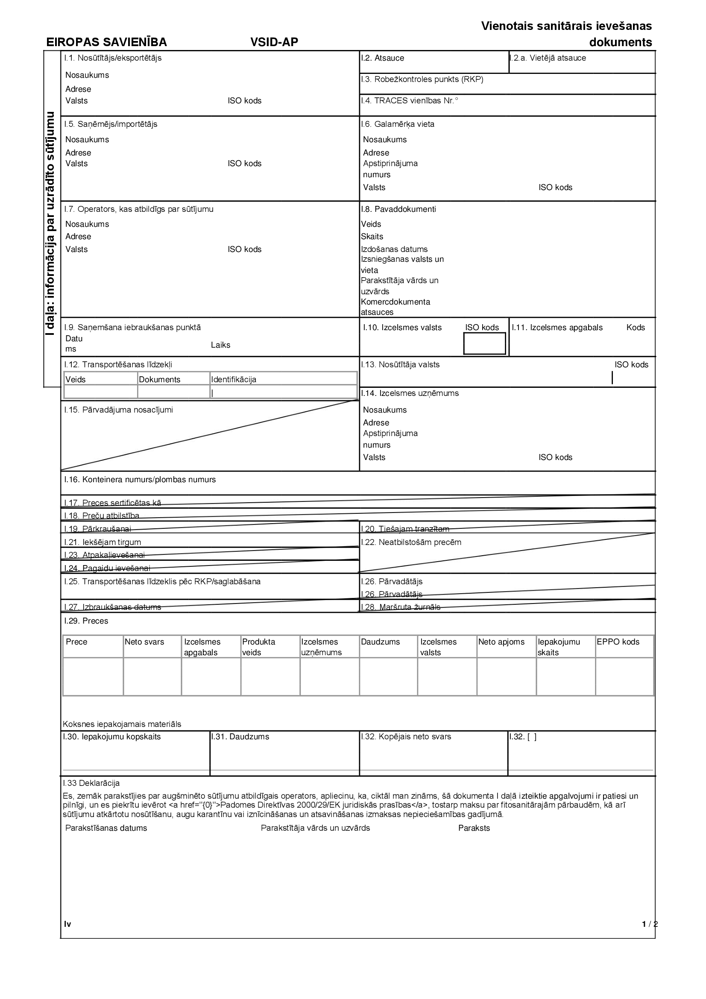

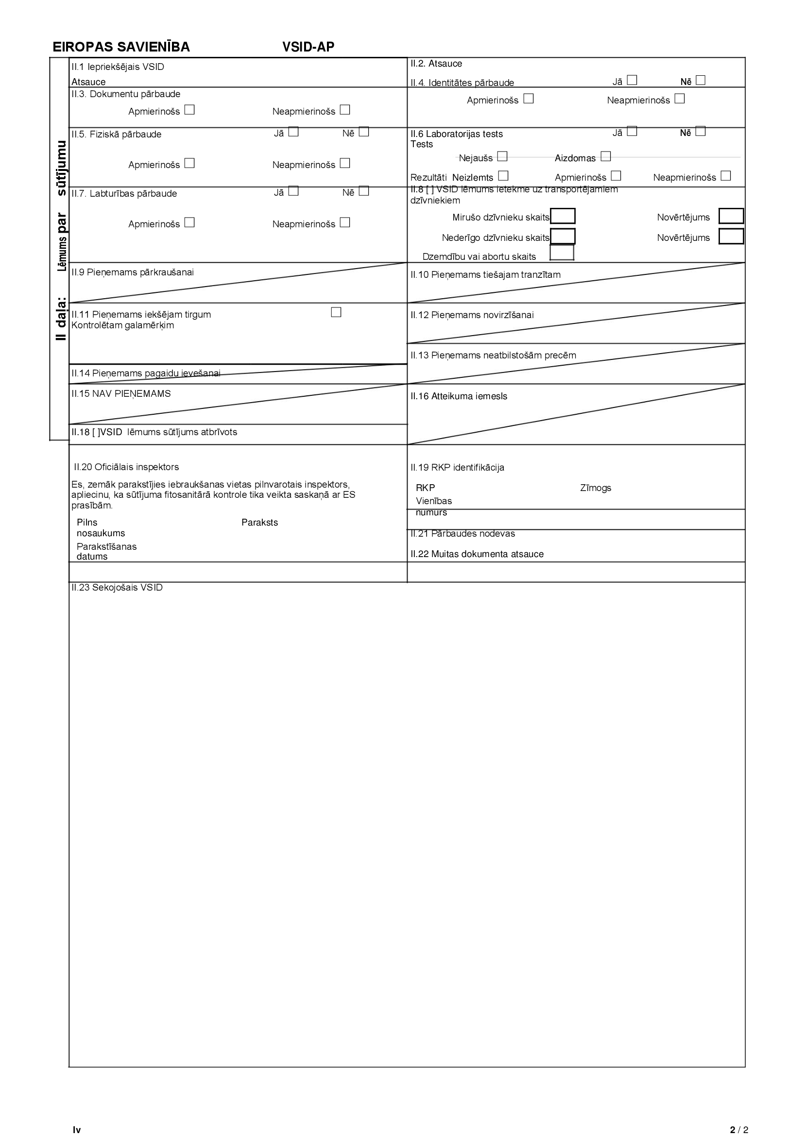

2. Noteikumi stājas spēkā 2018. gada 1. aprīlī.

Ministru prezidents Māris Kučinskis

Zemkopības ministrs Jānis Dūklavs

